|  |  |  |  |  |
| --- | --- | --- | --- | --- |
|  | | |  | |
| Documentation technique | | |  | |
|  | | |  | |
|  | | | 23/05/2023**Gestion des sauvegardes sur un serveur VEEAM** | |
|  | | |  | |
|  |  |  | |  | |
|  | Définition *Veeam Backup Server est le composant central de la solution Veeam Backup & Replication compatible avec Windows Serveur. Il agit comme un point de contrôle centralisé pour gérer, orchestrer et superviser les opérations de sauvegarde, de restauration et de réplication des données dans un environnement informatique virtualisé. Le serveur Veeam Backup offre une interface utilisateur intuitive et des fonctionnalités avancées telles que la planification des sauvegardes, la gestion des politiques de rétention, la surveillance des tâches de sauvegarde et la configuration des options de stockage. Il permet également la gestion des licences, la génération de rapports et l'intégration avec d'autres solutions de gestion des données et de virtualisation, offrant ainsi une solution complète pour la protection et la disponibilité des données dans les environnements virtualisés.* | | |  | |

### Configuration d’un job

Un job est une tâche de sauvegarde automatisée. Il peut être démarré manuellement ou planifié pour s’exécuter automatiquement à un moment précis.

Cliquer sur « Backup Job ».

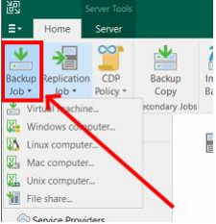

Puis sur « Windows Computer ».

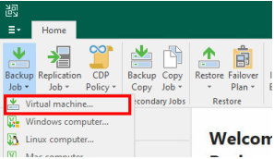

Renseigner le nom du job et faire « Next ».

Ajouter le serveyr ESXI avec son adresse IP et réaliser un backup de ses machines.

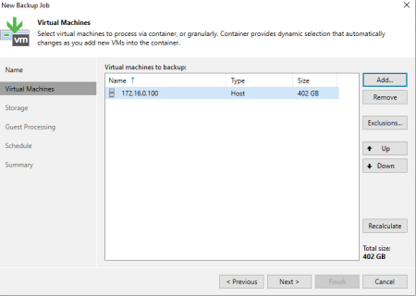

Sélectionner ensuite l’emplacement du stockage du backup (Default Repository). Mettre la politique de rétention par défaut de 30 jours (défini par la DSI). Il est possible de modifier certains paramètres dans

« Advanced ».

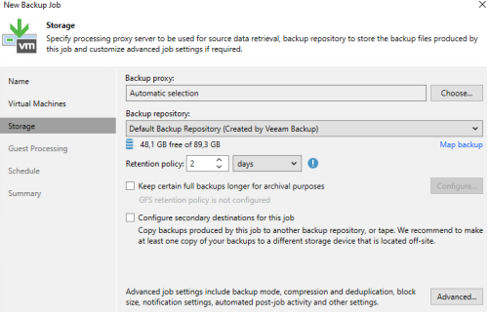

Cocher les 2 options pour restaurer plus facilement applications et les fichiers. Renseigner le compte administrateur.

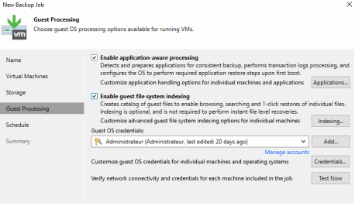

Dans « Schedule », configurer la périodicité du backup. En temps normal, il sera réalisé en dehors des horaires de travail des collaborateurs.

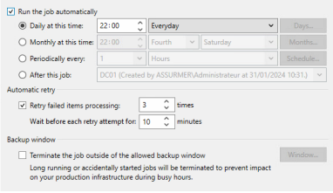

Cocher la case « Run the job when I click Finish » pour lancer la sauvegarde du serveur.



L’avancée du backup est ensuite affichée.

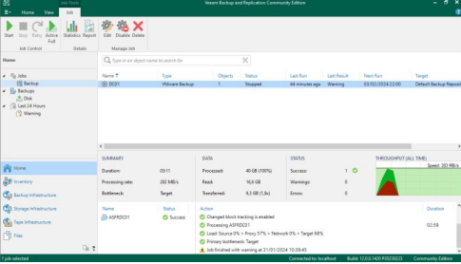

Dans « Last 24 Hours », le backup apparaît ensuite en « Success ». La sauvegarde a donc bien été réalisée.

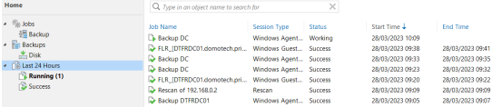

### Restauration d’un fichier

Aller dans « Restore » puis « Agent ».

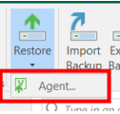

Cliquer sur « Guest files restore ».

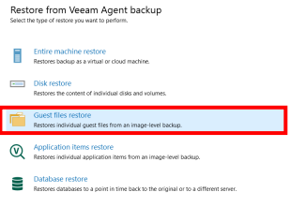

Puis sur « Microsoft Windows ».

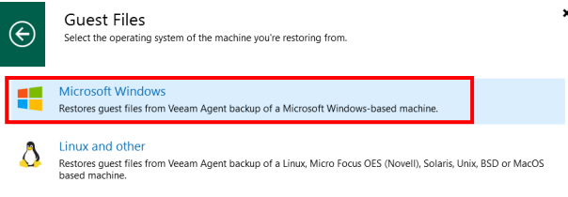

Sélectionner le serveur qui contient le fichier à restaurer.

Puis le point de restauration :

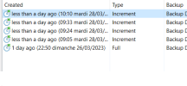

Un résumé est affiché, puis cliquer sur « Browse ». L’explorateur du fichier du backup va s’afficher.

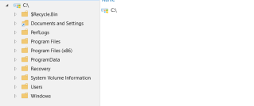

Dans cet exemple, un test avec un fichier .txt est réalisé. Nous pouvons faire « Overwrite » pour l’écraser, « Keep » pour le conserver et « Restore » pour le restaurer. Nous pouvons ensuite vérifier sa présence sur le DC01.

